HOẠT ĐỘNG TRẢI NGHIỆM CÁC BÉ TRƯỜNG MẦM NON NẬM TIN
Hoạt động trải nghiệm đóng vai trò vô cùng quan trọng trong quá trình giáo dục trẻ mầm non, bởi đây chính là con đường ngắn nhất giúp trẻ tiếp cận tri thức thông qua những việc làm cụ thể, gần gũi và phù hợp với đặc điểm tâm sinh lý của lứa tuổi. Tại Trường Mầm non Nậm Tin, các hoạt động trải nghiệm được tổ chức thường xuyên, đa dạng và linh hoạt, gắn liền với thực tiễn cuộc sống, môi trường tự nhiên và bản sắc văn hóa địa phương. Thông qua đó, trẻ không chỉ được vui chơi, khám phá mà còn hình thành những kỹ năng sống cần thiết, phát triển toàn diện về thể chất, nhận thức, ngôn ngữ, tình cảm – xã hội và thẩm mỹ.
Xuất phát từ quan điểm “lấy trẻ làm trung tâm”, Trường Mầm non Nậm Tin luôn chú trọng xây dựng môi trường giáo dục mở, an toàn và thân thiện để trẻ được tham gia các hoạt động trải nghiệm một cách chủ động. Mỗi hoạt động đều được giáo viên nghiên cứu, thiết kế phù hợp với độ tuổi, khả năng và nhu cầu của trẻ, đảm bảo trẻ “học mà chơi – chơi mà học”. Trẻ không còn thụ động tiếp nhận kiến thức mà được trực tiếp tham gia, được quan sát, được thực hành, được bày tỏ cảm xúc và suy nghĩ của bản thân.
Một trong những hoạt động trải nghiệm tiêu biểu tại nhà trường là hoạt động khám phá thiên nhiên. Với lợi thế nằm trong khu vực có không gian thoáng đãng, gần gũi với núi rừng, ruộng nương và cảnh quan tự nhiên, Trường Mầm non Nậm Tin đã tận dụng tối đa điều kiện sẵn có để tổ chức cho trẻ các hoạt động như quan sát cây cối, chăm sóc vườn rau của bé, tìm hiểu về thời tiết, đất, nước và các hiện tượng tự nhiên xung quanh. Trẻ được trực tiếp gieo hạt, tưới nước, nhổ cỏ, quan sát sự lớn lên từng ngày của cây xanh. Qua đó, trẻ hình thành tình yêu thiên nhiên, biết trân trọng lao động và có ý thức bảo vệ môi trường sống.
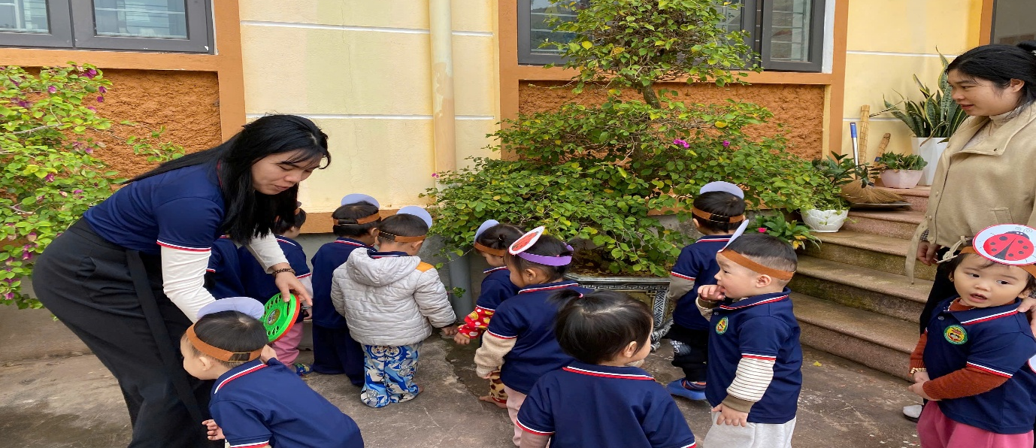
(Hình ảnh trẻ cùng cô quan sát thiên nhiên)
Bên cạnh đó, các hoạt động trải nghiệm gắn với đời sống sinh hoạt hằng ngày cũng được nhà trường đặc biệt quan tâm. Trẻ được tham gia vào những công việc phù hợp như lau bàn ghế, sắp xếp đồ dùng, chuẩn bị bữa ăn, dọn dẹp góc chơi sau khi hoạt động. Những việc làm tưởng chừng nhỏ bé ấy lại mang ý nghĩa giáo dục sâu sắc, giúp trẻ rèn luyện tính tự lập, tinh thần trách nhiệm, biết hợp tác, chia sẻ và giúp đỡ bạn bè. Qua mỗi hoạt động, trẻ dần hình thành thói quen tốt, nếp sống gọn gàng, ngăn nắp ngay từ những năm đầu đời.
Hoạt động trải nghiệm văn hóa – truyền thống địa phương cũng là điểm nhấn trong công tác chăm sóc, giáo dục trẻ tại Trường Mầm non Nậm Tin. Nhà trường đã lồng ghép các nội dung giáo dục văn hóa dân tộc thông qua các trò chơi dân gian, làn điệu dân ca, trang phục truyền thống, lễ hội quen thuộc của địa phương. Trẻ được tham gia múa hát, chơi các trò chơi dân gian, tìm hiểu về phong tục tập quán, nghề truyền thống của quê hương. Điều này không chỉ giúp trẻ phát triển khả năng thẩm mỹ, kỹ năng giao tiếp mà còn góp phần nuôi dưỡng niềm tự hào, tình yêu quê hương, đất nước ngay từ khi còn nhỏ.
Ngoài ra, các hoạt động trải nghiệm theo chủ đề cũng được tổ chức phong phú và sáng tạo như: trải nghiệm làm chiến sĩ nhí, bé làm nông dân, bé với an toàn giao thông, bé tập làm nội trợ, bé yêu nghề giáo viên… Trong các hoạt động này, trẻ được nhập vai, được hóa thân vào các nhân vật quen thuộc trong cuộc sống, từ đó hiểu hơn về công việc của người lớn, hình thành những ước mơ và định hướng ban đầu cho tương lai. Thông qua việc nhập vai, trẻ phát triển khả năng tưởng tượng, sáng tạo, mạnh dạn giao tiếp và tự tin thể hiện bản thân trước tập thể.
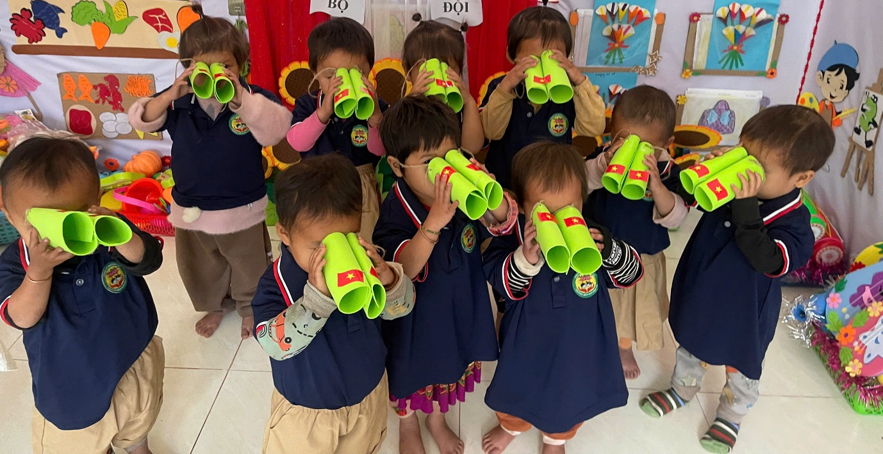
(Hình ảnh trẻ hóa thân làm những chú bộ đội)
Hoạt động trải nghiệm còn là cơ hội để tăng cường sự phối hợp giữa nhà trường, gia đình và cộng đồng. Trường Mầm non Nậm Tin luôn chú trọng huy động sự tham gia của phụ huynh trong các hoạt động trải nghiệm của trẻ. Phụ huynh cùng con tham gia ngày hội, ngày lễ, cùng chuẩn bị nguyên vật liệu, cùng chia sẻ kinh nghiệm, nghề nghiệp với trẻ. Sự đồng hành của phụ huynh không chỉ giúp hoạt động thêm phong phú, hiệu quả mà còn tạo nên mối liên kết chặt chẽ giữa gia đình và nhà trường, góp phần nâng cao chất lượng giáo dục toàn diện cho trẻ.
Thông qua các hoạt động trải nghiệm đa dạng và thiết thực, trẻ Trường Mầm non Nậm Tin đã có những chuyển biến tích cực rõ rệt. Trẻ mạnh dạn, tự tin hơn trong giao tiếp, biết thể hiện suy nghĩ, cảm xúc của mình; kỹ năng vận động, kỹ năng sống được cải thiện rõ rệt; trẻ yêu thích đến trường, đến lớp, hứng thú tham gia các hoạt động cùng cô và bạn. Đặc biệt, trẻ biết quan tâm, chia sẻ, yêu thương mọi người xung quanh, hình thành những phẩm chất tốt đẹp làm nền tảng cho sự phát triển nhân cách sau này.
Có thể khẳng định rằng, hoạt động trải nghiệm tại Trường Mầm non Nậm Tin không chỉ đơn thuần là những giờ vui chơi mà chính là quá trình giáo dục toàn diện, bền vững và đầy ý nghĩa. Những trải nghiệm tuổi thơ trong sáng, an toàn và giàu yêu thương tại mái trường mầm non sẽ trở thành hành trang quý giá, theo bước trẻ trên chặng đường học tập và trưởng thành sau này. Với tâm huyết, trách nhiệm và tình yêu dành cho trẻ thơ, tập thể cán bộ, giáo viên Trường Mầm non Nậm Tin sẽ tiếp tục đổi mới, sáng tạo để mang đến cho trẻ những hoạt động trải nghiệm ngày càng phong phú, chất lượng và phù hợp, góp phần thực hiện tốt mục tiêu giáo dục mầm non trong giai đoạn hiện nay.

